Tommy Söderholm
Flowbird
Region Västmanland

Innehållsförteckning

Innehållsförteckning 1
Kundportalen 1
För att återställa sitt konto 3
När användaren har loggat in 4
Köpa ett månadskort/årskort 5
Betalsida 6
Köpa ett dagkort 7
Ändra registreringsnummer 10

Kundportalen
- Skapa ny användare genom att klicka på ”Registrera ny användare”
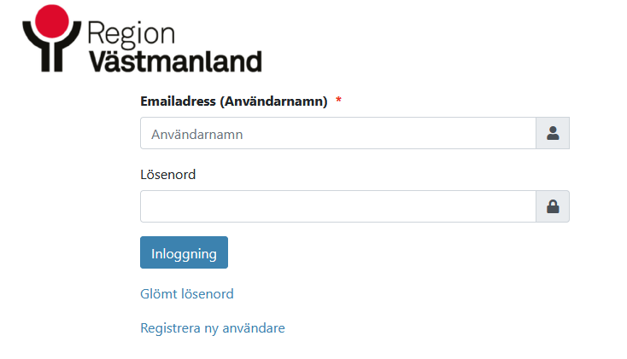

- Skriv in e-postadress (@regionvastmanland.se för anställda), ange lösenord, mobilnummer och namn. Läs och godkänn villkoren och klicka på registrera
- Du som är student eller timanställd och saknar regionmailadress använder din privata mail.
- Du kommer att få ett mail där du ska bekräfta ditt konto
- Klicka på länken för att bekräfta registreringen, därefter kan användaren logga in.

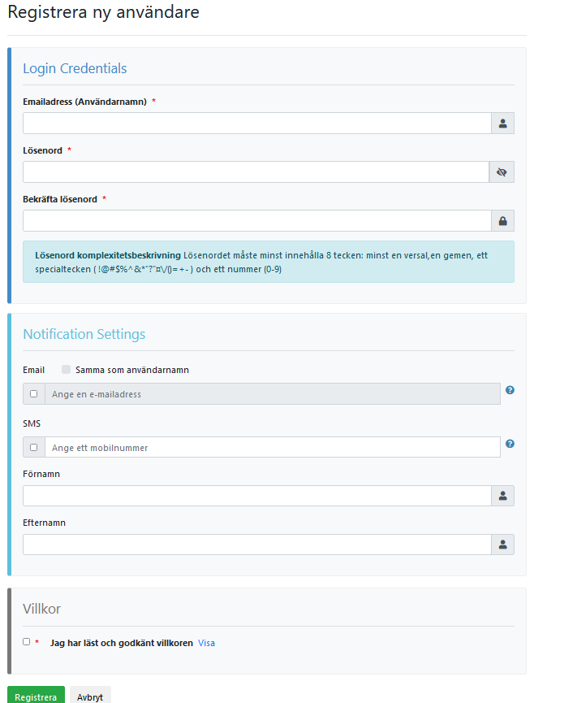

För att återställa sitt konto

- Klicka på ”Glömt lösenord”

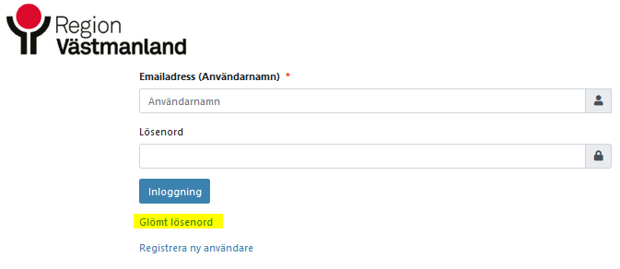
- Fyll i din e-postadress
- Ett mail kommer att skickas med en återställningslänk som ni ska klicka på

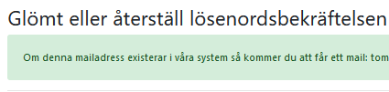
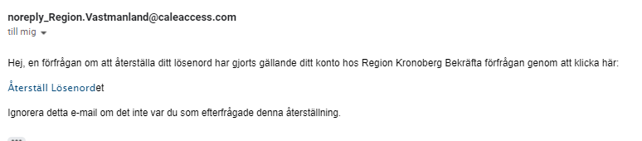
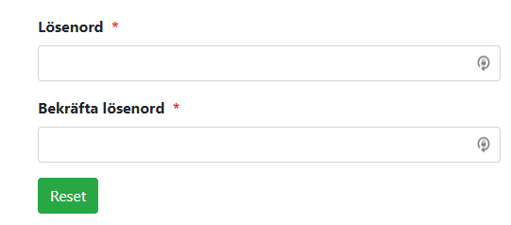
- Du kommer nu att komma till denna sidan där du ska skriva in ditt nya lösenord, viktigt är att det uppfyller kraven Lösenordet måste minst innehålla 8 tecken: minst en versal,en gemen, ett specialtecken (!@#$%^*) och ett nummer (0-9)
- Därefter kommer ett meddelande i grönt att lösenordet har återställts

När användaren har loggat in
Den gröna delen på toppen av sidan är alltid synlig. Användaren kan alltid hitta till startsidan genom att klicka på “Hem”, Köpa ett tillstånd genom att klicka på ”Köp nytt parkeringstillstånd”
På höger sida finns personliga inställningar och betalinställningar. Meddelandeknappen är till för ärendehantering då användaren kan kommunicera med operatörsportalen under processen.
Notifikationer visa samtliga notifikationer som skickats ut per e-post eller SMS.

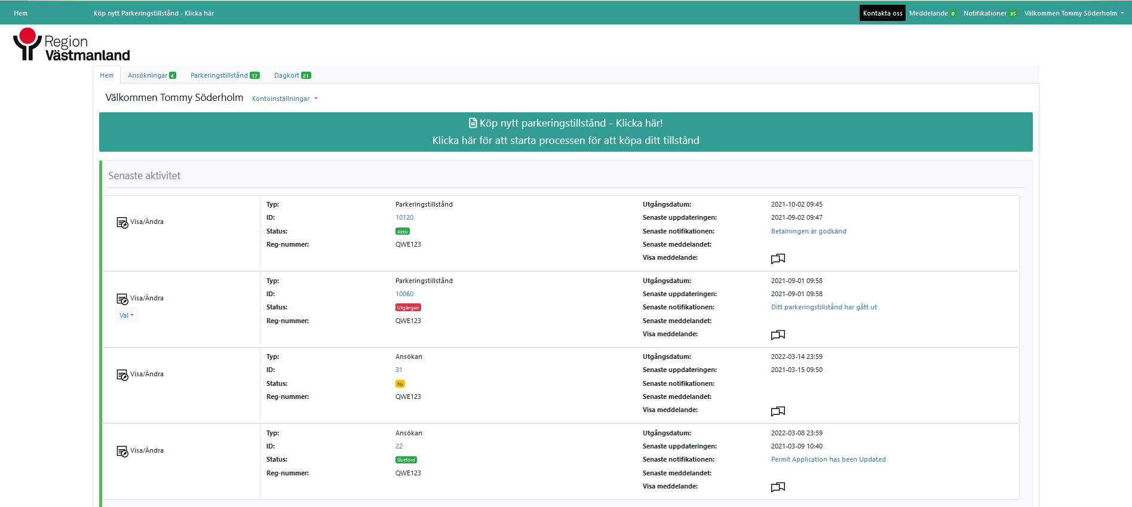
Olika tillståndstyper visas här, klicka på dem för att gå till tillståndet för att t ex ändra regnummer
Köp ett tillstånd

På startsidan visas den senaste informationen om tillståndet. Klicka på tillståndet för att t ex ända regnummer

Köpa ett månadskort/årskort
- Klicka på Köp nytt parkeringstillstånd på startsidan eller på övre delen av sidan
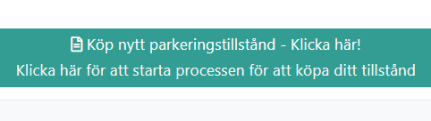

- Välj Typ
  - Anställda månads/årskort
  - Studenter och timanställda väjer ”Extern betalande” och fyller i ansökningsblanketten. Se nedan
- Välj paket= längd
- Välj startdatum
- Skriv in regnummer
- Klicka på spara och fortsätt

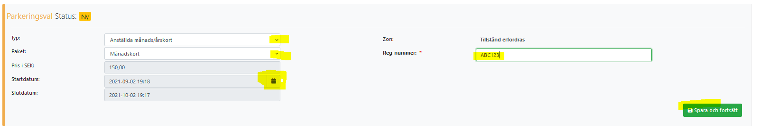

- Ansökningsblanketten för studenter och timanställda ska först sparas ned som ett PDF-dokument innan det fylls i och skickas till Parkeringsservice.

- Granska detaljerna och klicka på bekräfta

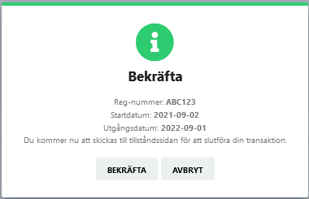

Betalsida

- Status är nu ”Väntar på betalning”
- Välj Swish eller kort
- Klicka på ”Betala nu”
- Skulle det bli något fel i betalningen är det bara att gå in i samma tillstånd som redan påbörjat och göra ett nytt försök att betala.

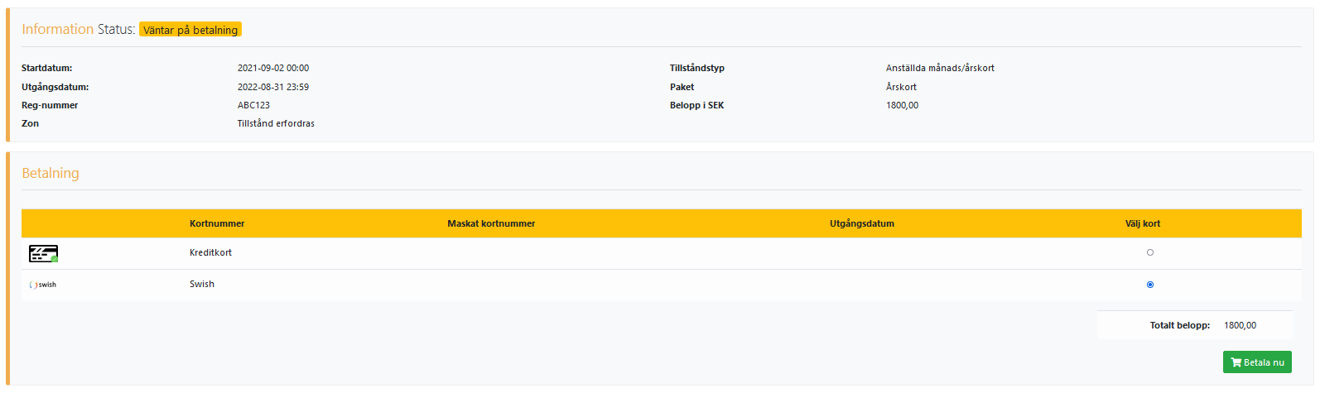

- Skriv in kortnummer ellet swishnummer och betala

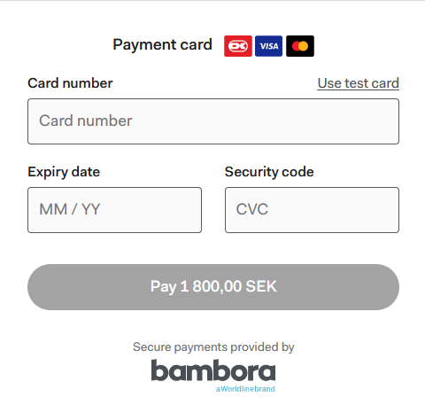

När tillståndet är köpt så kan användaren
- Ändra regnummer i det vita fältet och klicka på uppdatera
- Förnya tillståndet under möjliga åtgärder manuellt vid behov
- Se kvitto
- Byta registreringsnummer temporärt

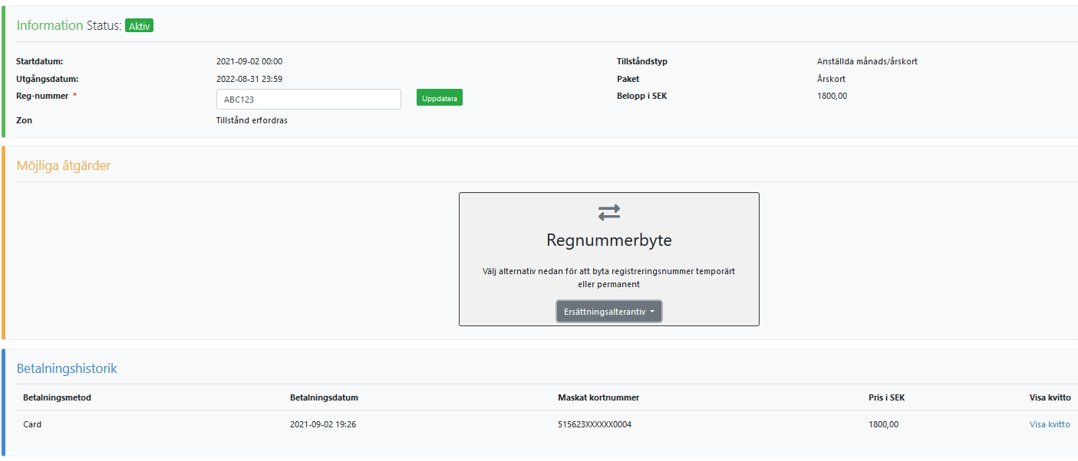

Köpa ett dagkort

- Välj Typ
  - Anställda dagkort
- Välj startdatum
- Välj antal dagar att köpa
- Klicka på spara och fortsätt

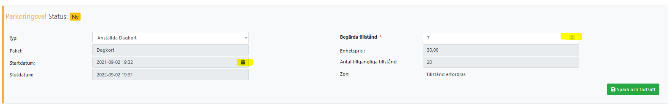

- Klicka på bekräfta

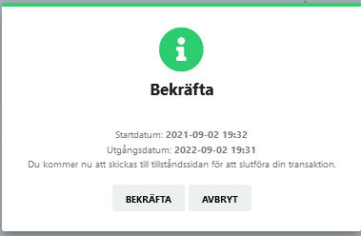

- Välj betalmetod och klicka på betala nu

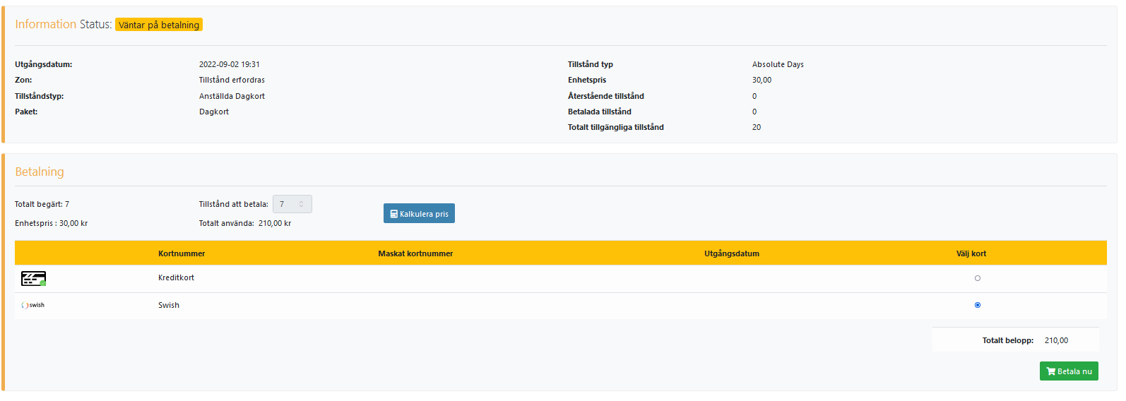

- Fyll i kortnummer eller Swishnummer

- På översta delen ser ni antal och återstående dagar
- Skriv in regnummer
- Välj i kalendern vilka dagar som ni vill parkera
- Klicka på skapa session för att skapa parkeringen

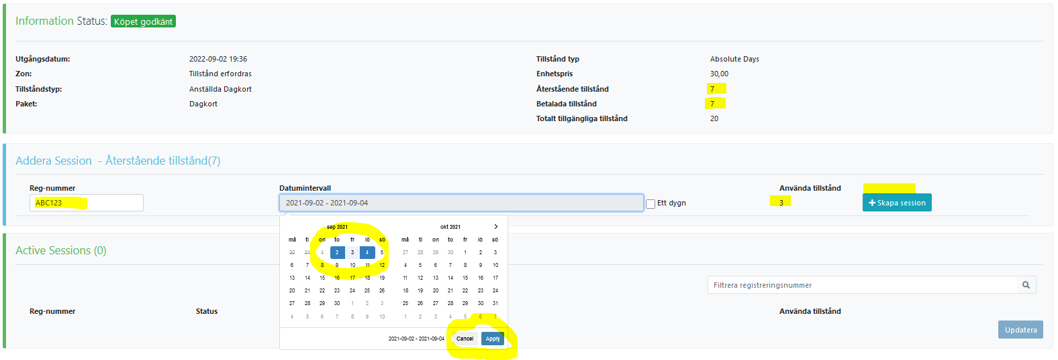
- Efter aktiveringen av parkeringsdagar så ser ni i övre delen hur många återstående dagar som finns
- Beställda parkeringar visas nu i grönt
- Status visas som utfärdad om det är en framtida parkering och som aktiv om det är en aktiv parkering
- Parkeringen kan avbrytas om parkering ligger som utfärdad i framtiden.

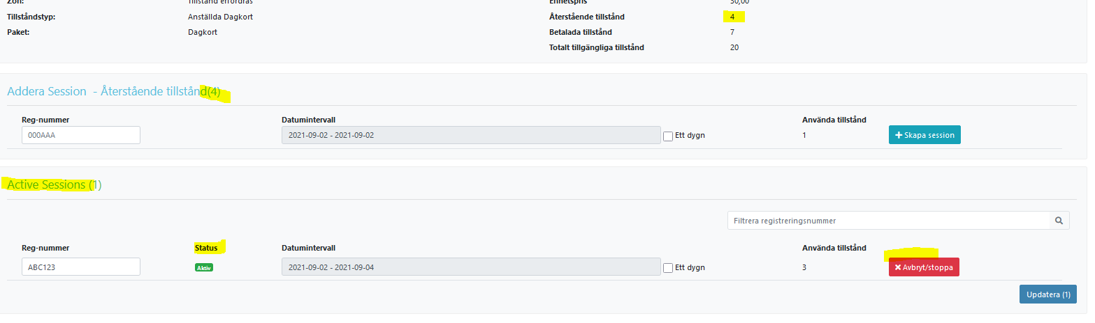

Ändra registreringsnummer

- Klicka på Visa/ändra
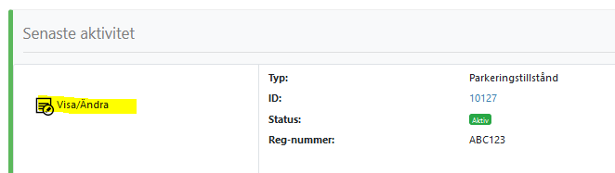
- Klicka på det vita fältet och skriv det nya registreringsnumret
- Klicka på uppdatera
- En bekräftelse visas
